8. Reporting and Analyzing Inventory (Ch 7)
(재고자산의 보고 및 분석)
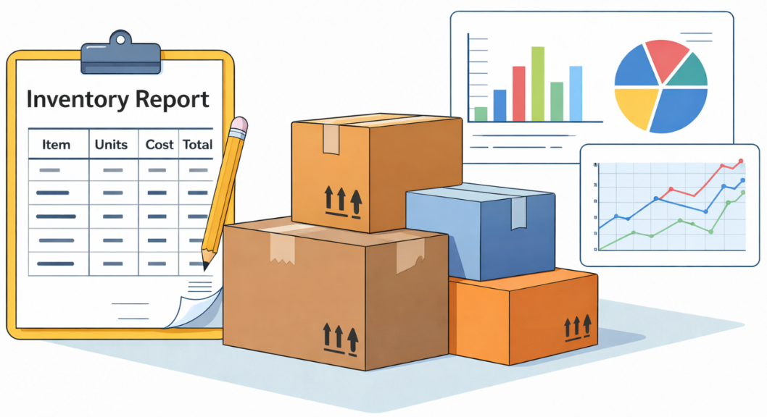

Table of Contents
8.1 Inventory Classification – Merchandising vs. Manufacturing Companies (재고 분류) 2
8.2 Recording Inventory Transactions (재고 거래 기록) 3
8.3 Product vs. Period Costs (제품원가와 기간원가) 5
8.4 Periodic vs. Perpetual System (정기기록법과 계속기록법) 7
8.5 Determining Ownership of Inventory (재고 소유권) 8
8.6 Costing Methods for COGS and Ending Inventory (원가흐름 방법) 10
8.7 Effects of Cost Flow Assumptions (재무제표 영향) 13
8.8 Lower of Cost or NRV (LCNRV) (저가법) 14
8.9 Inventory Levels and Turnover (재고수준과 회전율) 16

8.1 Inventory Classification – Merchandising vs. Manufacturing Companies (재고자산의 분류: 상품매매기업과 제조기업)
Inventories(재고자산)는 다음과 같습니다:
- 정상적인 영업과정에서 판매하기 위해 보유하는 Asset(자산), 또는
- 판매할 제품의 생산에 사용되는 재화입니다.

Service companies(서비스기업)는 서비스를 판매하므로
- Inventory(재고자산)가 없습니다.

Merchandising companies(상품매매기업)는 다음을 보유합니다.
  - Merchandise Inventory(상품재고)
    - 고객에게 즉시 판매할 수 있는 형태의 재고입니다.

Manufacturing companies(제조기업)는 다음을 보유합니다.
  - Raw Materials(원재료)
    - 생산에 사용될 기본 원재료로서 아직 생산공정에 투입되지 않은 항목입니다.
  - Work in Process(재공품)
    - 생산공정에 투입되었으나 아직 완성되지 않은 재고입니다.
  - Finished Goods(완제품)
    - 생산이 완료되어 판매할 준비가 된 항목입니다.

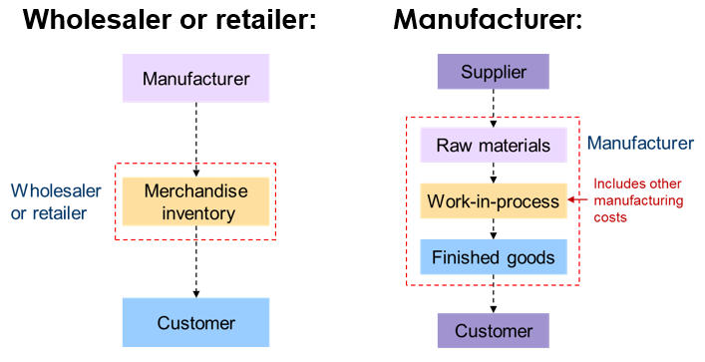

8.2 Recording Inventory Transactions (재고자산 거래의 기록)

How to Record a Purchase of Inventory (재고자산 매입의 기록)
- 매입은 판매자로부터 상품을 인도받을 때 기록합니다. Perpetual Inventory System(계속기록법)에서는 상품을 받으면 원가로 Inventory를 증가(debit)시키고, Accounts Payable을 증가(credit)시키거나 Cash를 감소시킵니다.

Inventory 증가 (Dr.) | $500
A/P 증가 (또는 Cash 감소, Cr.) |  | $500

How to Record a Sale of Inventory (Perpetual Inventory System) (재고자산 판매의 기록)
  - Perpetual Inventory System에서는 Inventory를 판매할 때 두 개의 journal entry가 필요합니다.
  - 먼저 고객 Bryan Black에게 상품을 $1,000에 판매했다고 가정합니다. Black은 즉시 지급하지 않았으며 결제조건은 2/10, net 30입니다.

Date (일자) | Account Titles (계정과목) | Debit  (차변) | Credit (대변)
July 10 | Accounts Receivable ↑  Sales Revenue ↑ | 1,000 | 1,000

  - 둘째, Inventory를 판매하여 고객에게 소유권이 이전되었으므로 Inventory account를 감소시키고 Cost of Goods Sold(COGS, expense)를 증가시켜야 합니다. 이 Inventory의 원래 원가가 $600이었다고 가정합니다.
Date (일자) | Account Titles (계정과목) | Debit  (차변) | Credit (대변)
July 10 | COGS ↑  Inventory ↓ | 600 | 600
- Common Mistakes (흔한 오류) - 다음과 같이 기록하지 마십시오.
Date (일자) | Account Titles (계정과목) | Debit  (차변) | Credit (대변)
July 10 | A/R ↑  Inventory ↓  Sales Revenue ↑ | 1,000 | 600  400

Review Problems 1 (연습문제 1)

7월 1일 고객에게 Inventory를 $3,000에 외상판매했으며, 결제조건은 2/10, n/30입니다. 해당 Inventory의 원가는 $2,000입니다. 7월 6일 고객이 판매가 $200에 해당하는 Inventory를 반품했으며, 반품된 Inventory의 원가는 $130입니다. Perpetual Inventory System을 사용하여 7월 1일과 7월 6일의 적절한 journal entries를 작성하십시오.

Date (일자) | Account Titles (계정과목) | Debit  (차변) | Credit (대변)

8.3 Recording Inventory Transactions – Product vs. Period Costs (재고자산 거래의 기록: 제품원가와 기간원가)

Inventory cost에는 무엇을 포함해야 합니까? (Product Costs vs. Period Costs)
  - 다음 원가는 Inventory cost에 포함해야 합니다.
    - 상품을 취득하여 판매 가능한 상태로 만드는 데 발생한 모든 원가
    - 제품을 제조하여 판매 가능한 상태로 만드는 데 발생한 모든 원가
      - Materials, Labor, Manufacturing Overhead(재료비, 노무비, 제조간접비)
      - U.S. GAAP에서는 Full Absorption Costing(고정 제조간접비 포함)을 적용합니다.
Illustration 1(예시 1): 2027년 12월 20일 Office Depot는 공급자로부터 HP 프린터 10대를 대당 $50, 총 $500에 매입했습니다. 또한 운송료(Freight-in) $100과 운송 관련 보험료 $50을 지급했습니다. 이러한 추가 원가는 구매자인 Office Depot가 부담합니다. 기록할 총 Inventory cost는 얼마이며, 별도로 인식할 expense가 있습니까?
Purchase Cost (매입원가) | $500
Shipping (Freight-in, 매입운송료) | $100
Insurance (보험료) | $50
Total Inventory Cost (총 재고원가) | $650

Inventory 증가 (Dr.) ↑ | $650
Cash 감소 (Cr.) ↓ |  | $650
Illustration 2(예시 2): 2027년 12월 25일 Office Depot는 HP 프린터 1대를 $100에 판매하고 고객에게 배송하기 위한 운송료 $10을 지급했습니다. 이 판매의 net profit은 얼마입니까?
Sales Price (판매가격) | $100
Cost of Goods Sold (매출원가) | $65ª
Shipping (Freight-out, 판매운송료) | $10
Gross Profit (매출총이익) | $25
a $650 ÷ 10 units = $65 per unit
Product Costs (제품원가)
- 상품을 구매자의 사업장으로 운송하고 판매 가능한 상태로 만드는 데 직접 관련된 원가입니다.
- Balance Sheet의 Inventory asset account에 포함됩니다.
- 매입상품 운송료, 포장 해체 및 하역비, 운송 중 구매자가 부담한 보험료 등이 포함됩니다.

Period Costs (기간원가)
- 상품 취득과 간접적으로 관련되며 특정 Inventory에 배부하기 어려운 원가입니다.
- 발생한 기간의 Income Statement에서 expense로 처리합니다.
- 예: Inventory 관련 selling expenses, Inventory 매입자금 조달을 위한 interest costs

Review Problems 2 (연습문제 2)
1. 2028년 3월 15일 ABC Auto dealer가 판매 목적으로 트럭을 매입했습니다. 다음 원가가 발생했습니다.
Item (항목) | Amount
Truck Purchase Price (트럭 매입가격) | $60,000
Sales Tax (7%) | $4,200
Transportation/Delivery Charges (운송료) | $2,000
Insurance During Transit (운송 중 보험료) | $300
Registration & Title Fees (등록 및 소유권 비용) | $800
Customs/Import Duties (수입 시) | $1,500

Required(요구사항): 이 매입을 기록하는 journal entry를 작성하십시오.

Calculation(계산): $60,000 + $4,200 + $2,000 + $300 + $800 + $1,500 = $68,800

2. 2028년 6월 30일 ABC는 트럭을 $90,000에 판매하고 운송료 $2,000을 지급했습니다(FOB Destination).

Required(요구사항): 이 판매를 기록하는 journal entry를 작성하십시오.

(이번에는 동일한 shipping/delivery charge를 expense로 처리합니다. Inventory가 이미 판매 가능한 상태가 된 후에 발생한 운송료이기 때문입니다.)

8.4 Recording Inventory Transactions – Periodic vs. Perpetual System (정기기록법과 계속기록법)

Basic Inventory Equation (기본 재고자산 공식)
Beginning Inventory (BI) + Net Purchases = Cost of Goods Sold + Ending Inventory (EI)

Known
Unknown

  - 다음 예시는 기초에 $4,800의 Inventory를 보유하고, 기간 중 $10,200의 Inventory를 매입한 경우를 보여줍니다.
  - Merchandising companies는 Inventory(Ending Inventory)를 회계처리하고 COGS를 계산하기 위해 Perpetual System 또는 Periodic System 중 하나를 사용합니다.

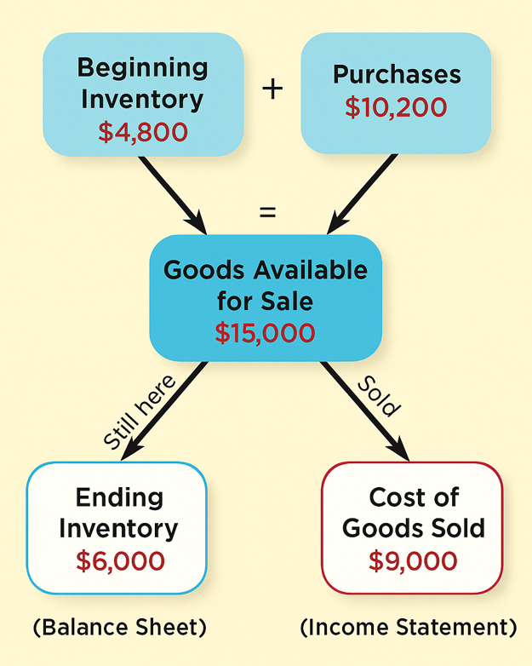
Unknown
Known
???
???

Perpetual Inventory System (계속기록법) - 이 장에서는 이 방법에 중점을 둡니다.
- 판매 시점에 COGS와 Inventory를 기록하므로 각 거래가 기록될 때마다 기간 중 COGS를 알 수 있습니다.
- Inventory equation 또는 실시간 기록을 통해 Ending Inventory를 산출합니다.
- Inventory records를 지속적으로 갱신해야 합니다.
- 매년 말 직원들이 physical inventory count를 실시하여 장부의 정확성을 확인합니다(필수 절차는 아님).
- 아래는 Ending Inventory를 residual value로 계산하는 예시입니다.

Beginning Inventory + | Net Purchases | - = COGS | Ending Inventory
(Known) | (Known) | (Recorded) | (Recorded/Derived)
$4,800 | $10,200 | $9,000 | $6,000

Periodic Inventory System (정기기록법)
  - Inventory 매입은 기록하지만 판매로 인한 Inventory 감소는 거래 발생 시점에 기록하지 않습니다.
  - 따라서 physical inventory count가 완료될 때까지 COGS와 Ending Inventory balance를 알 수 없습니다.
- 즉, Periodic System에서는 기말 physical inventory count를 통해 (1) 보유 Inventory의 원가(Ending Inventory)를 결정하며, (2) count가 완료된 후에만 COGS를 계산할 수 있습니다.
- 아래는 COGS를 residual value로 계산하는 예시입니다.

Beginning Inventory + | Net Purchases | - Ending Inventory | = COGS
(Known) | (Known) | (Through Counting, 실사) | (Derived, 계산됨)
$4,800 | $10,200 | $6,000 | $9,000

Summary – Periodic and Perpetual Inventory System (요약)

Aspect (구분) | Periodic System | Perpetual System
먼저 파악되는 항목 | Ending Inventory | COGS / Ending Inventory
계산되는 항목 | COGS
COGS 파악 시점 | 기말 count 후 | 기간 중 계속
Record Keeping | 주기적으로 갱신 | 지속적으로 갱신
Interim Reporting | COGS 추정 필요 | COGS 즉시 이용 가능

  - Periodic Inventory System의 세부 회계절차는 생략합니다. 다만 Perpetual System과 Periodic System의 차이를 명확히 이해해야 합니다.

8.5 Determining Ownership of Inventory (재고자산 소유권의 결정)
  - 상품의 소유권을 결정하려면 다음 두 가지 질문에 답해야 합니다.
(1) Physical count에 포함된 모든 상품이 회사 소유입니까?
(2) 회사가 소유하지만 count에 포함되지 않은 상품이 있습니까?
  - 정확한 count를 위해서는 Goods in Transit(트럭, 기차, 선박 또는 항공기로 운송 중인 상품)의 소유권을 결정해야 합니다.
    - Goods in Transit에는 다음이 포함될 수 있습니다.
      - 주문(매입)했지만 아직 인도받지 않은 상품, 또는
      - 판매했지만 아직 고객에게 인도하지 않은 상품
  - Goods in Transit는 legal title을 보유한 회사의 Inventory에 포함됩니다.
  - Legal title은 shipment의 freight terms에 따라 결정됩니다.
  - Freight Terms (운송조건)
    - FOB Shipping Point - 조건이 FOB Shipping Point이면 운송 중 상품의 소유권은 buyer에게 있습니다.
    - FOB Destination - 조건이 FOB Destination이면 운송 중 상품의 소유권은 seller에게 있습니다.
  - Consigned Goods(위탁상품) - 한 당사자가 판매 목적으로 보관하지만 소유권은 다른 당사자가 유지하는 상품입니다.

Concept Quiz 1 (개념 퀴즈 1)
1. Kellogg Company의 annual report에는 “회사는 제품이 고객에게 인도될 때 sales를 인식한다”고 되어 있습니다. 이 정책은 Kellogg가 운송 중인 상품에 대해 무엇을 의미합니까?
판매조건은 FOB Destination입니다.

2. Physical inventory는 일반적으로 언제 실시합니까?
- 상품의 판매나 입고가 이루어지지 않을 때
- Perpetual Inventory System에서는 실시하지 않는다.
- Periodic Inventory System에서는 fiscal year 초에 실시한다.
- 회사 fiscal year 말에 실시한다.

3. Cecil은 Jerry에게 상품을 위탁했고 Jerry는 25% commission을 받고 판매하기로 했습니다. 회계기간 말에 위탁상품을 Inventory에 포함하는 당사자는 누구입니까?
a) Jerry b) Cecil과 Jerry 모두 c) 둘 다 아님 d) Cecil

8.6 Different Costing Methods in Determining COGS and Ending Inventory (COGS와 기말재고 산정을 위한 원가흐름 방법)

Illustration – Cost Flow Assumption (예시: 원가흐름 가정)
  - Company AAA는 연중 서로 다른 시점과 가격으로 gadget 3개를 추가 매입한 후, 3개를 개당 $20에 판매했습니다.
 |  | Units (수량) | Unit Cost (단위원가)
Jan. 1 (1월 1일) | Beginning Inventory | 1 | $10
Apr. 15 (4월 15일) | Purchase (매입) | 1 | $11
Aug. 24 (8월 24일) | Purchase (매입) | 1 | $12
Nov. 27 (11월 27일) | Purchase (매입) | 1 | $13
Units Sold: 3 units at $20 each (판매수량: 3개, 개당 $20)
- Sales Revenue, COGS 및 Gross Profit을 계산하십시오.
Sales Revenue: $60 (3 units × $20 per unit)
COGS: Cost Flow Assumption에 따라 $33, $36 또는 $34.5
Gross Profit: $27, $24 또는 $25.5
- Ending Inventory(Balance Sheet에 보고할 Inventory value)를 계산하십시오.

Ending Inventory: $13, $10 또는 $11.5

 | FIFO | Average Cost | LIFO
Sales | $60 | $60 | $60
COGS | $33 | $34.5 | $36
Gross Profit (매출총이익) | $27 | $25.5 | $24
Ending Inventory | $13 | $11.5 | $10

- Manager는 적용할 Cost Flow Assumption을 어느 정도 선택할 수 있습니다. FIFO, LIFO 또는 기타 허용된 방법 중 무엇을 선택하느냐에 따라 COGS와 Net Income이 달라집니다.

- 미국은 주로 절세효과 때문에 LIFO method를 허용하는 유일한 선진국입니다(뒤에서 설명).

Cost Flow Assumptions (원가흐름 가정)
  - 동일한 Inventory item을 서로 다른 시점과 가격에 매입한 경우 Ending Inventory의 원가를 결정하기가 복잡할 수 있습니다. COGS와 EI에 원가를 배분하기 위해 어떤 Inventory가 판매되었다고 볼지 Cost Flow Assumption을 정해야 합니다: FIFO, LIFO, Weighted Average.
  - Ending Inventory의 원가를 결정하는 네 가지 Cost Flow Assumptions는 다음과 같습니다.
(1) Specific Identification Method - 판매된 각 개별 unit과 Ending Inventory에 남아 있는 각 unit의 실제 원가를 식별합니다.
(2) First-in, First-out(FIFO) Method - 가장 먼저 매입한 상품이 가장 먼저 판매된다고 가정합니다. FIFO에서 Ending Inventory는 가장 최근 매입분으로 구성됩니다.
    - 예를 들어 11월 1일 Charlotte에서 자전거 매장을 개업했다고 가정합니다. Beginning Inventory는 0이며, 11월과 12월에 다음과 같이 자전거를 매입했습니다.

Purchases (매입): | Quantity (수량) | Unit Cost (단위원가) | Total Cost (총원가)
11/2 | 5 | $100 | $500
12/8 | 4 | $125 | $500
12/20 | 6 | $130 | $780
Goods Available for Sale (판매가능상품) | 15 |  | $1,780

11월과 12월에 자전거 7대를 판매했습니다. EI = 8 bikes
다음을 계산하십시오.
- (a) COGS와 (b) Ending Inventory의 원가
COGS (자전거 7대 판매)
5 @ $100 = $500
2@$125 = $250
7 = $750 (COGS)
Ending Inventory
6 @ $130 = $780
2@$125 = $250
8 = $1,030 (EI)
또는 다음과 같이 COGS를 계산할 수 있습니다: GAS - EI = COGS
GAS : $1,780
-EI : $1,030
COGS $750
Note(주): FIFO는 Periodic 또는 Perpetual Inventory System을 사용해도 동일한 결과가 나옵니다. 다음에 설명할 LIFO는 그렇지 않습니다.
(3) Last-in, First-out(LIFO) Method - 가장 최근에 매입한 상품이 가장 먼저 판매된다고 가정합니다. LIFO에서 Ending Inventory는 최초 매입분으로 구성됩니다.
    - Cost of Goods Sold의 원가
    - Ending Inventory의 원가
COGS (자전거 7대 판매)
6@ $130 = $780
1@$125 = $125
7 = $905 (COGS)
Ending Inventory
5 @ $100 = $500
3 @ $125 = $375
8 = $875 (EI)
또는 다음과 같이 COGS를 계산할 수 있습니다: GAS - EI = COGS
GAS : $1,780
-EI : $ 875
COGS $905

(4) Average Cost Method - 판매가능상품이 모두 유사하다고 가정합니다. 판매가능상품의 평균원가를 계산하여 COGS와 Ending Inventory의 원가를 결정합니다.
앞의 자전거 매장 자료를 사용하여 Periodic System의 Average Cost Method에 따라 다음을 계산하십시오.
자전거 평균원가 = Goods Available for Sale($1,780) ÷ 판매가능 자전거 수(15) = $118.67 per bike COGS = 7 × $118.67 = $831
Ending Inventory = 8 × $118.67 = $949

Review Problems 3 (연습문제 3)
- Cost of Goods Purchased가 $540,000, Ending Inventory가 $20,000, COGS가 $560,000입니다. Beginning Inventory는 얼마입니까?
  - $20,000
  - $0
  - $20,000
  - $40,000
- Inventory costing methods는 무엇의 흐름에 관한 가정에 주로 의존합니까?
- a. goods
- b. resale prices
- c. values
- d. costs
- 가격상승기에는 어떤 Inventory method가 가장 큰 Income Tax Expense를 보고합니까?
- LIFO
- Specific Identification
- Average Cost
- FIFO

Review Problems 4 (연습문제 4)

이 문제는 Section 8.7 “What Effect Will My Cost Flow Assumptions Have on My Financial Statements?”를 학습한 후 풀어보십시오.

1. Inflation 기간에 Income Taxes가 가장 낮게 되는 Cost Flow Method는 무엇입니까?
  - FIFO Method
  - LIFO Method
  - Average Cost Method

2. Merchandise의 실제 physical flow와 가장 유사한 Cost Flow Method는 무엇입니까?
- FIFO Method
- LIFO Method
- Average Cost Method
3. Inflation 기간에 Ending Inventory가 가장 높게 되는 Cost Flow Method는 무엇입니까?
- FIFO Method
- LIFO Method
- Average Cost Method

8.7 What Effect Will My Cost Flow Assumptions Have on My Financial Statements? (원가흐름 가정이 재무제표에 미치는 영향)

  - 가격상승기에 FIFO는 다음과 같이 보고합니다.
 |  | FIFO | Average | LIFO
 | Sales | $20,000 | $20,000 | $20,000
Lowest | Cost of Goods Sold (매출원가) | 7,500 | 8,307 | 9,050
 | Gross Profit (매출총이익) | 12,500 | 11,693 | 10,950
 | Admin & Selling Expenses | 7,700 | 7,700 | 7,700
 | Income before Taxes | 4,800 | 3,993 | 3,250
 | Income Tax Expense | 960 | 800 | 650
Highest | Net Income | $3,840 | $3,193 | $2,600
 | Year-End Inventory Balance | $10,300 | $9,493 | $8,750

  - 가격상승기에는 FIFO가 가장 높은 Income을, LIFO가 가장 낮은 Net Income을 보고하며 Average Cost는 중간입니다.

  - 가격하락기에는 반대입니다. FIFO가 가장 낮은 Net Income을, LIFO가 가장 높은 Net Income을 보고하며 Average Cost는 중간입니다.

  - 회사가 Inventory method를 선택하면 매년 일관되게 적용해야 합니다. Consistency가 선호되지만 method를 변경할 수 있으며, 변경사항은 Notes to Financial Statements에 공시해야 합니다.
    - Note(주): 가격상승기에는 LIFO가 가장 낮은 Income Taxes를 발생시킵니다. 미국 세법상 세무목적으로 LIFO를 사용하면 Financial Reporting에도 LIFO를 사용해야 합니다.
    - Note(주): 가격상승기에는 LIFO가 가장 낮은 기말 Inventory를 보고합니다. Accounting Standards는 LIFO 사용기업이 FIFO를 사용했다면 Inventory가 얼마나 증가(드물게 감소)했을지를 보고하도록 요구합니다. 이를 LIFO Reserve라고 하며, analysts가 서로 다른 Inventory method를 사용하는 회사를 비교할 수 있게 합니다.

8.8 Lower of Cost or Net Realizable Value (LCNRV) (원가와 순실현가능가치 중 낮은 금액)
  - Illustration(예시): MTP, Inc.는 지난 50년간 지역 판매업체에 타자기와 팩스를 판매해 왔습니다. 최근 기술발전으로 이 제품들이 매년 더 빠르게 obsolete되고 있습니다. 1998년 12월 31일 현재 Inventory cost는 $300,000이지만, 현재 시장에서의 실제 가치는 $100,000에 불과합니다.
Inventory
$300,000
??
Question 1(질문 1): MTP, Inc.의 accountant라면 어떻게 해야 합니까? 1998년 Balance Sheet에 Inventory를 얼마로 보고해야 하며, 그 이유는 무엇입니까?
MTP는 $200,000의 loss를 즉시 인식하고 Balance Sheet에 Inventory를 $100,000으로 보고해야 합니다.
Loss 증가 (Dr.) | $200,000
Inventory 감소 (Cr.) |  | $200,000
Inventory
$300,000
$200,000
$100,000

Question 2(질문 2): 예상치 못하게 타자기 수요가 급증하여 공급이 수요를 따라가지 못하고 시장가치가 $300,000보다 높은 $400,000이 되었습니다. 어떻게 처리해야 합니까?
아무것도 하지 않습니다. Accounting Conservatism에 따라 loss는 즉시 인식하지만 gain은 realized될 때까지 연기합니다. U.S. GAAP에서는 Inventory가 $100,000으로 유지되며 한 번 write-down되면 되돌릴 수 없습니다. IFRS에서는 원래 Cost인 $300,000까지 환입할 수 있고 이에 따라 $200,000의 gain을 인식합니다.

보다 공식적으로 Accounting Conservatism은 probable losses를 알게 되는 즉시 인식하고 대부분의 expenditures를 발생 시 기록하는 반면, Revenue는 확인될 때까지 인식을 연기하도록 요구합니다.
Lower of Cost or Net Realizable Value (LCNRV) (원가와 순실현가능가치 중 낮은 금액)
- Balance Sheet에서 Inventory가 overstated되지 않도록 다음 두 금액 중 낮은 금액으로 보고해야 합니다.
    - 1) Cost - Inventory를 매입하거나 생산하기 위해 원래 지급한 금액
    - 2) Net Realizable Value(NRV) - Inventory 판매로 받을 것으로 예상되는 금액에서 완성, 판매 및 운송에 필요한 원가를 차감한 금액
  - 이는 Accounting Conservatism Principle의 한 예입니다.

Lower of Cost or NRV – Illustration (예시)
- Starbucks Corporation이 Cost $950, 예상 Sales Value $1,000, Estimated Cost of Completion $50, Estimated Selling Costs $200인 미완성 Inventory를 보유한다고 가정합니다. NRV는 다음과 같이 계산합니다.

Inventory Value (Estimated Selling Price) |  | $1,000
Less: Estimated Cost of Completion | $50
Estimated Selling Costs | $200 | $250
Net Realizable Value |  | $750

- Inventory Cost는 $950이고 NRV는 $750이므로 둘 중 낮은 금액은 $750입니다.
- 따라서 Starbucks는 Inventory를 $750으로 보고합니다.
- Income Statement에는 Loss Due to Decline of Inventory to NRV $200($950 - $750)을 보고합니다.
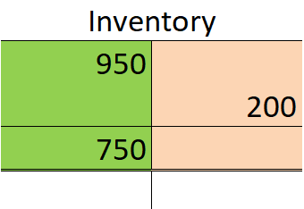
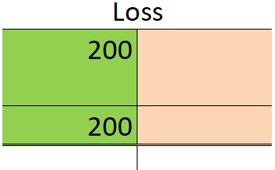

Concept Quiz 2 (개념 퀴즈 2)
1. Inventory write-down 후 NRV가 상승할 경우 IFRS와 U.S. GAAP의 차이는 무엇입니까?
a. IFRS도 reversal을 금지한다.
b. IFRS는 original cost까지 reversal을 허용한다.
c. IFRS는 제한 없는 upward revaluation을 허용한다.
d. IFRS는 cost를 초과하는 gain을 즉시 인식하도록 요구한다.

8.9 How Do I Know if I Have Too Much Inventory or Not Enough? (재고자산이 너무 많거나 부족한지 판단하는 방법)
  - Inventory를 과도하거나 부족하지 않게 관리하는 것은 회사의 성공에 매우 중요하지만 복잡할 수 있습니다.
  - Inventory Turnover Ratio는 Inventory level 관리에 도움이 됩니다.
    - Inventory Turnover Ratio = COGS ÷ Average Inventory
    - Average Inventory는 Beginning Inventory와 Ending Inventory를 더한 후 2로 나누어 계산합니다.
    - Example (예시):
연간 Cost of Goods Sold $80,000
Beginning Inventory, Jan. 1 $14,000
Ending Inventory, Dec. 31 $18,000
Average Inventory $16,000

Inventory Turnover Ratio = 5 = 80,000 ÷ 16,000

이는 회사가 연간 약 5회 전체 Inventory를 판매한다는 의미입니다.

  - Days in Inventory도 Inventory level 관리에 도움이 됩니다.
    - Days in Inventory = 365 ÷ Inventory Turnover Ratio
    - Example (예시):
Inventory Turnover Ratio가 5이면
Days in Inventory = 365 ÷ 5 = 73 days

이는 회사가 Inventory를 판매하는 데 평균 약 73일이 걸린다는 의미이며 Inventory의 평균 연령으로도 해석할 수 있습니다.

  - 높은 Inventory Turnover Ratio(낮은 Days in Inventory)는 회사가 특정 시점에 최소한의 Inventory만 보유함을 의미할 수 있습니다. 효율적이지만 Inventory shortage로 인해 lost sales가 발생할 수 있습니다.

  - 반대로 낮은 Inventory Turnover Ratio(높은 Days in Inventory)는 과도한 Inventory로 인해 storage, insurance, damage 또는 obsolescence 관련 불필요한 원가가 발생하고 있음을 의미할 수 있습니다.

Review Problems 5 (연습문제 5)
1. Lower of Cost or NRV를 적용할 때 사용되는 accounting concept는 무엇입니까?
- Revenue Recognition
- Conservatism
- Expense Recognition
- Full Disclosure

2. Wilkens Company의 2014년 12월 31일 Income Statement 자료는 Sales Revenue $1,800,000, Beginning Inventory $160,000, Ending Inventory $240,000, Gross Profit $600,000입니다. 2014년 Inventory Turnover Ratio는 얼마입니까?

- 6.0 times
- 2.5 times
- 3.75 times
- 3.0 times

Extra Problems for Discussion (토론을 위한 추가문제)

Oahu Kiki’s가 Periodic Inventory System을 사용한다고 가정합니다. 1월 자료는 다음과 같으며 총 240 units를 판매했습니다.
 | Date (일자) | Units (수량) | Unit Cost (단위원가) | Total Cost (총원가)
Beginning Inventory | Jan. 1 | 120 | $8 | $960
Purchase (매입) | Jan. 15 | 380 | $9 | $3,420
Purchase (매입) | Jan. 24 | 200 | $11 | $2,200

Required (요구사항):
- 1. Goods Available for Sale의 수량과 원가를 계산하십시오.
- 2. Ending Inventory의 unit 수를 계산하십시오.
- 3. 다음 방법을 사용하여 Ending Inventory와 COGS를 계산하십시오.
- (a) FIFO, (b) LIFO, (c) Weighted Average Cost Method

Solutions (풀이):

------------------------------------------------ End of Chapter 7 Notes ----------------------------------------------------

